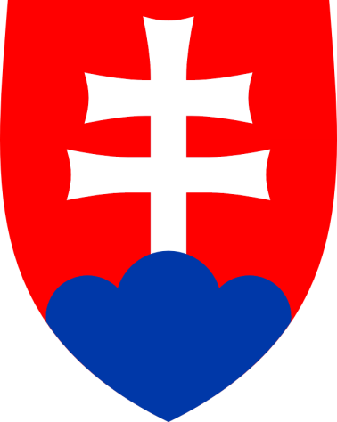
Biotehniški center Naklo, Strahinj 99, 4202 Naklo

SLOVAŠKA DANES
Seminarska naloga

Splošno o Slovaški

- Uradno ime: Slovaška Republika ( slovaško Slovenska republika )

- Je celinska republika v Srednji Evropi

- Meji na Češko, Poljsko, Ukrajino, Madžarsko in Avstrijo

- Uradni jezik je slovaščina ( na določenih območjih tudi madžarščina )

- Glavno mesto je Bratislava

- Ima površino 48.845 km², kar jo uvršča na 126. Mesto

- Ima 5.414.937 prebivalcev

- Gostota poselitve je 111 prebivalcev na km²

- Uradna valuta na Slovaškem je Evro
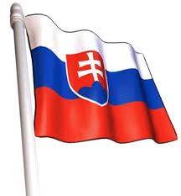
- Neodvisnost je bila razglašena 01.01.1993

- Imajo nacionalno klicno kodo + 421

- Internetna domena Slovaške je .sk

Prebivalstvo

Večinski delež prebivalstva, okoli 86%, predstavljajo Slovaki.
Najštevilčnejša manjšina so Madžari z 10% deležem. Sporni so podatki o Romih.
Na zadnjem popisu so jih našteli za 1,7%, vendar strokovnjaki domnevajo, da jih je okoli 5,6%, le da so se zaradi diskriminacije izrekli bodisi za Slovake bodisi za Madžare. Če to drži, je treba delež Slovakov in Madžarov zmanjšati za skupno 4 odstotne točke. Manj številne narodne manjšine predstavljajo Čehi, Rusini, Ukrajinci, Nemci in Poljaki.

Uradni jezik je slovaščina, na nekaterih področjih, zlasti na jugu in vzhodu države, ima madžarščina status drugega uradnega jezika.

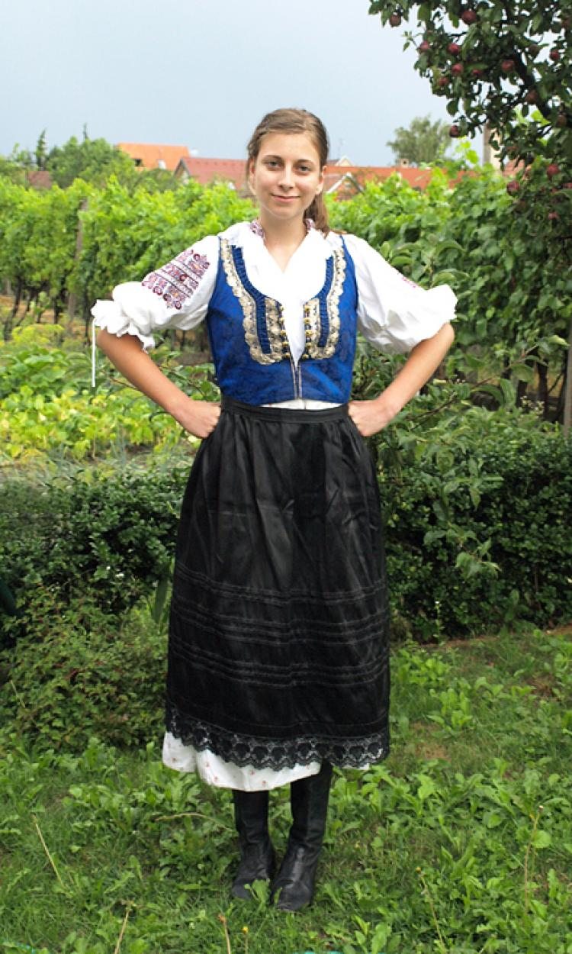
Slika 1: Slovaška narodna noša iz okolice Košic

Verska sestava prebivalstva

Okoli 60% vseh prebivalcev pripada rimskokatoliški cerkvi.
9,7% jih je ateistov, 8,4% prebivalcev so protestanti, pribl. 4% jih pripada grškokatoliški cerkvi, 0,9% vzhodno-pravoslavni cerkvi. Od predvojnih 120.000 Judov jih je do danes ostalo le okoli 2.300.

Graf 1: Verska sestava prebivalstva

Površje
Slovaška je celinska država brez izhoda na morje. Relief je večinoma gorat in hribovit, saj skozi državo potekajo Karpati. V Visokih Tatrah na severu države se nahaja gora Gerlachovský štít, ki je z 2.655 m najvišja točka. Nekaj nižinskega sveta je v porečju Donavena jugozahodu in na jugovzhodu države. Najnižja točka (94 m) se nahaja na skrajnem vzhodu, kjer reka Bodrog teče na Madžarsko.

Najdaljša slovaška reka je Váh, ki izvira v Visokih Tatrah, teče skozi severno in zahodno Slovaško ter se po 403 km pri Komárnu izliva v Donavo. Pomembna reka je tudi Hron.
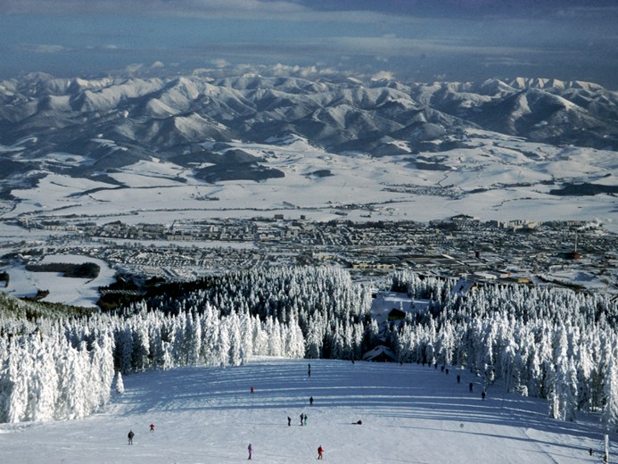Območje okoli Rožňave (zahodno od Košic) je zakraselo z značilnimi kraškimi pojavi.

Slika 2: Pokrajina | Velika Fatra

Politična ureditev

Slovaška je parlamentarna republika z večstrankarskim sistemom. Zadnje volitve v parlament so bile izpeljane 12.06.2010, dva kroga predsedniških volitev pa 21.3.2009 in 04.04.2010.

Voditelj države je predsednik ( trenutno Ivan Gašparovič ), izglasovan za predsednika z neposrednimi volitvami za pet letni mandat. Izvršilno oblast na Slovaškem ima vlada, ki jo vodi premier ( trenutno Iveta Radičova ), ki je trenutno zmagovalka stranke, ki je na volitvah prejela največ glasov - SDKU-DS.

Najvišji organ slovaške politike je državni zbor, ki ima 150 sedežev. Poslance se voli na podlagi priporočila ustavnega sodišča za mandat štirih let. 13 članov določi predsednik.

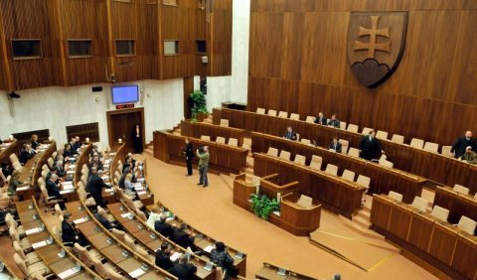
Slika 3: Notranjost slovaškega parlamenta

Upravna delitev

Slovaška je upravno razdeljena na osem pokrajin (slovaško »kraj«), imenovanih po njihovih upravnih središčih.

To so :

- Banskobistriški okraj
- Bratislavski okraj
- Košiški okraj
- Nitranski okraj
- Prešovski okraj
- Trenčinski okraj
- Trnavski okraj
- Žilinski okraj

Okraji se nadalje delijo na skupno 79 okrožij (ed. okres, mn. okresy).

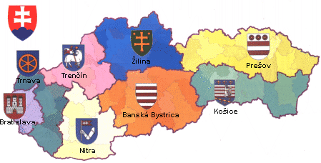
Slika 4: Okraji slovaške

Ekonomija

Slovaška je prevzela valuto Evro na 01.01.2009 kot šestnajsta članica evro-območja.
Pred letom 2009 je bila v uporabi slovaška krona, za katero je bil menjalni tečaj z evrom 30:1

Slovaška je za tuje vlagatelje zanimiva, predvsem zaradi nizkih standardov, nizkih davkov in dobro izobražene delovne sile. Zadnjih nekaj let se tuje naložbe zelo sponzorira.

Po zadnjih raziskavah ima slovaška zelo dobro razvit izobraževalni sistem, čeprav se še vedno - kot ostale bivše komunistične države – sooča s težavami zaradi pomanjkanja znanja o ekonomiji v kadrih. Mednarodna organizacija Programme for International Student Assessment trenutno uvršča slovaško izobraževalno shemo na 30. mesto ( na svetu ) .

Marca 2008 je minister za finance oznanil, da je slovaška ekonomija dovolj razvita, da se preneha prejemanje pomoči iz svetovne banke. Pomoč so prenehali izplačevati v decembru 2008.

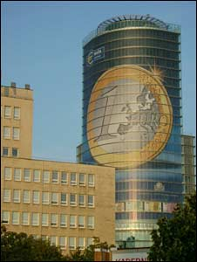
Slika 5: Slovaška narodna banka

Državni simboli - grb in zastava

Grb

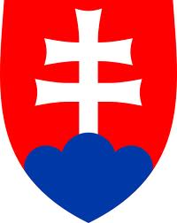

Dvojni srebrni križ: Predstavlja tradicijo Sv. Benedikta, Sv. Cirila in Sv. Metoda, prav tako je dvojni križ tudi krščanski simbol Jezusovega vstajenja, ki je bil v uporabi v Bizantinskem cesarstvu od 9. Stoletja.

Tri gore, ki so predstavljene v grbu so Matra, Tatra in Fatra

Rdeči ščit je bil podlaga za mnoge simbole iz 12. do 13. stoletja.
Nekateri trdijo, da rdeča barva predstavlja krvavo nebo in trpljenje ob priseljevanju madžarskih ljudstev.

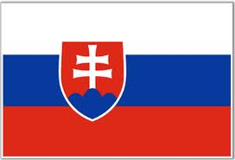Zastava

Barve si sledijo v zaporedju Bela, Modra, Rdeča; na levi strani zastave je prikazan slovaški grb.

Himna - Nad Tatrou sa blýska

Nad Tatrou sa blýska (Nad Tatrami se bliska) je državna himna Slovaške. Pesem je nastala leta 1844, ko so se bratislavski študentje odpravili v Levočo na protestno zborovanje v podporo Ľudovítu Štúru (slovaški pesnik, jezikoslovec in duhovni vodja slovaškega narodnega prebujenja), ki so ga Madžari zaprli. Avtor besedila je Janko Matúška, melodijo pa so prevzeli od ljudske pesmi Kopala studienku (Kopala je vodnjak).
Ko je Češkoslovaška razpadla na neodvisni državi Češko in Slovaško so tretjo vrstico simbolično spremenili iz »Zastavme sa bratia« (ustavimo se, bratje) v »Zastavme ich bratia« (ustavimo jih, bratje).

Nad Tatrou sa blýska  Nad Tatrou sa blýska  hromy divo bijú.  Zastavme ich bratia,  ved' sa ony stratia,  Slováci ožijú.  To Slovensko naše  posiaľ tvrdo spalo.  Ale blesky hromu  vzbudzujú ho k tomu,  aby sa prebralo.  Už Slovensko vstáva  putá si strháva  Hej rodina milá  hodina odbila,  žije matka Sláva  Ešte jedle rastú  na krivánskej strane  Kto jak Slovák cíti,  nech sa šable chytí,  a medzi nás vstane |  | Nad Tatrami se bliska  Nad Tatrami se bliska,  in divje grmi.  Bratje, ustavimo jih,  vidite, konec bo njih,  Slovaki bodo obujeni.  To je naša Slovaška,  ki dolgo je spala.  Toda pesem gromkih strelá  ji volje dovolj da,  da zdaj bo vstala.  Slovaška že vstaja,  si trga vezi.  Hej, družina mila,  ura je odbila,  mati Slavija naj živi.  Jelke še rastejo  po kriváňski strmini.  Kdor kot Slovak živi,  naj se z mečem bori  v naši sredini.
Slovaško Slovensko

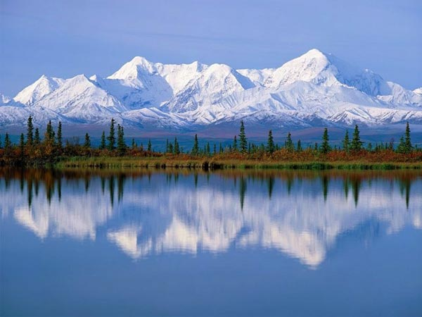
Slika 6: Tatre

Državni prazniki

Dela prosti državni prazniki na slovaškem so:

- januar - dan vzpostavitve Slovaške republike
- 6. januar - dan svetih treh kraljev
- veliki petek in velikonočni ponedeljek (po gregorijanskem koledarju)
- maj - praznik dela
- 8. maj - dan zmage nad fašizmom
- 5. julij - dan sv. Cirila in Metoda
- 29. avgust - obletnica slovaške narodne vstaje
- september - dan ustave
- 15. september - dan naše trpeče gospe
- november - dan vseh svetih
- 17. november - dan boja za svobodo in demokracijo
- 24. december - božični večer
- 25. december - božič
- 26. december - dan sv. Štefana

Obhajajo pa tudi še 16 drugih spominskih dni, ki pa niso dela prosti.

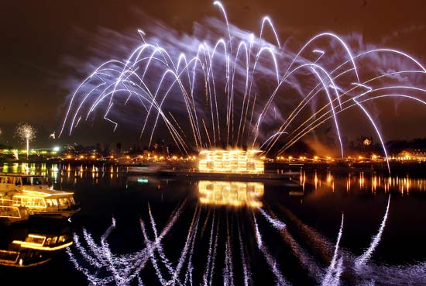
Slika 7: Bratislava za Novo leto 2005

Slovaški evro kovanci
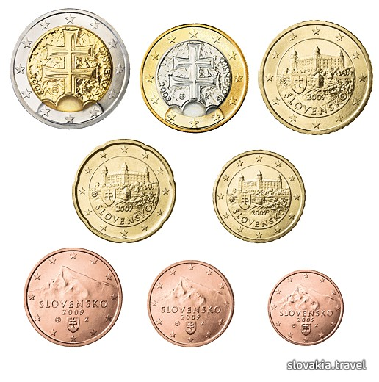
Slovaški evro kovanci so kovanci evropske denarne valuto evro, ki je na Slovaškem od 1. januarja 2009 uradno plačilno sredstvo, potem ko je zamenjal slovaško krono. Uradni natečaj za slovaške evro kovance je potekal v dveh delih. Oblikovalci so svoje predloge do 31. januarja 2005 poslali Slovaški narodni banki, ta pa je novembra 2005 izvedla glasovanje za 10 najboljših predlogov.

- Na kovancih od 1 do 5 centov so Glav Kriváň, gora v Tatrah
- Na kovancih za 10, 20 in 50 centov je upodobljen Bratislavski grad
- Na kovancih za 1 in 2 evra je stiliziran slovaški grb

Viri

http://sl.wikipedia.org/wiki/Slova%C5%A1ka – 02.04.2011

http://sl.wikipedia.org/wiki/Slova%C5%A1ki_evrokovanci - 02.04.2011

http://www.slovakia.org/sk-facts.htm - 02.04.2011

http://www.slovakia.com/pictures/ - 02.04.2011

http://www.slovensko.com/about/calendar - 02.04.2011

http://www.slovakia.travel/portal.aspx?l=2&smi=108007&ami=108007 - 02.04.2011

Kosil, Lidija; Slovaška ni Slovenija – po Slovaški, Ljubljana, 2006 v samozaložbi

